ΚΑΠΠΑΔΟΚΙΑ
8 ημέρες
1^{η} Ημέρα: ΑΝΑΧΩΡΗΣΗ ΓΙΑ ΚΩΝΣΤΑΝΤΙΝΟΥΠΟΛΗ - ΣΜΥΡΝΗ
Συγκέντρωση στο αεροδρόμιο Ελ. Βενιζέλος, όπου θα ακολουθήσει πτήση για Σμύρνη, μέσω Κων/λης. Άφιξη στη Σμύρνη, επιβίβαση στο λεωφορείο και περιήγηση στην πόλη όπου γεννήθηκε ένα από τα σημαντικότερα είδη αστικού τραγουδιού, το Ρεμπέτικο. Είναι μια πόλη όπου ο πολυπολιτισμικός χαρακτήρας του παρελθόντος της είναι εμφανής ακόμη και σήμερα. Θα περάσουμε από το Μπαϊρακλί, την περιοχή όπου ιδρύθηκε η αρχαία Σμύρνη. Εν συνεχεία θα οδηγηθούμε στο πολυτελές Κορδελιό, με τον όμορφο εμπορικό πεζόδρομο, θα φθάσουμε στη σύγχρονη «Μπλε Πόλη» και θα καταλήξουμε, περνώντας από το παλιό Στάδιο του Πανιωνίου στην Πούντα, για να κινηθούμε στην προκυμαία της Σμύρνης. Μετά την περιήγηση μεταφορά στο ξενοδοχείο. Δείπνο και διανυκτέρευση.

2^{η} Ημέρα: ΣΜΥΡΝΗ - ΠΑΜΑΚΟΥΛΕ
Πρωινό στο ξενοδοχείο και αναχώρηση για το Παμούκαλε, το Φρούριο του Βαμβακιού, όπου τα ιαματικά λουτρά τα οποία βρίσκονται σε ένα κατάλευκο σκηνικό από τρακεντίνη, εύκολα δικαιολογούν το όνομά του. Πρόκειται για ένα από τα θαυμαστά τουριστικά κέντρα της Τουρκίας, μια και λόγω των θεραπευτικών ιδιοτήτων των θερμών πηγών του με τα ασβεστούχα άλατα, συνέρρεε εδώ πολύς κόσμος, από την αρχαιότητα. Μεταφορά στο ξενοδοχείο και τακτοποίηση στα δωμάτια. Δείπνο και διανυκτέρευση.

3^{η} Ημέρα: ΠΑΜΑΚΟΥΛΕ – ΙΚΟΝΙΟ - ΚΑΠΠΑΔΟΚΙΑ
Πρόγευμα και αναχώρηση για την Καππαδοκία. Στη διαδρομή θα επισκεφθούμε μια από τις ιερές πόλεις της Τουρκίας. το Ικόνιο. Κατά την περιήγησή μας θα δούμε, μεταξύ άλλων, το Μαυσωλείο. Θα περάσουμε μέσα από τα ψηλά οροπέδια της Ανατολίας, όπου βρίσκονται οι αποξηραμένες λίμνες. Επίσκεψη στο Καραβάν Σεράϊ, το οποίο ήταν το σημείο ξεκούρασης για τα καραβάνια που ακολουθούσαν το Δρόμο του Μεταξιού. Άφιξη στο ξενοδοχείο μας στο Προκόπι της Καππαδοκίας και τακτοποίηση στα δωμάτια. Δείπνο και διανυκτέρευση.

4^{η} Ημέρα: ΚΑΠΠΑΔΟΚΙΑ
Πρόγευμα στο ξενοδοχείο και ξεκινάμε να γνωρίσουμε την Καππαδοκία, γνωστή για τους βυζαντινούς θησαυρούς που διαθέτει. Πρόκειται για ένα από τα πρώτα μεγάλα χριστιανικά κέντρα στην Ανατολία. Στην Καππαδοκία μπορεί να δει κανείς το μοναστικό συγκρότημα από λαξευμένες στο βράχο εκκλησίες και παρεκκλήσια στην κοιλάδα Γκιόρεμε, που έχει χαρακτηριστεί υπαίθριο μουσείο και συνεχίζουμε με το γεωλογικό συγκρότημα του Ζελβέ. Θα δούμε επίσης κοντινά μέρη με λαξευτά φρούρια, χωριά και μονές όπως, Ουτσχισάρ, Ορταχισάρ, Τσαβουσίν. Επίσκεψη στις περίφημες ελληνικές κωμοπόλεις Αραβισό (Gulsehir) και Σινασσό (Mustafapasa) και στην υπόγεια πολιτεία του Καϊμακλή. Σύντομη επίσκεψη στα χωριά Αξό, Σίλατα και Φλογητά. Επιστροφή στο ξενοδοχείο. Δείπνο και διανυκτέρευση.

5^{η} Ημέρα: ΚΑΠΠΑΔΟΚΙΑ
Μετά το πρωινό θα επισκεφθούμε την Καισάρεια, την πόλη γενέτειρα του Αγίου Βασιλείου, η οποία πήρε το όνομά της το 17 μ.Χ. από τον Ρωμαίο Αυτοκράτορα Τιβέριο, προς τιμήν του πατέρα του Καίσαρα Αύγουστου. Κατά την περιήγησή μας θα δούμε τα τείχη, τα μαυσωλεία και τη σκεπαστή αγορά. Επίσκεψη σε χωριά της Καισάρειας όπου ζούσαν οι ορθόδοξες κοινότητες όπως η Μουταλάσκη (TALAS) γενέτειρα του Αγ. Σάββα του Ηγιασμένου. Αργότερα θα ξεναγηθούμε στη πανέμορφη πόλη του Προκοπίου (Urgup), κλασσικό δείγμα της Καππαδοκικής τέχνης, σε ένα ιδιαίτερα χαρακτηριστικό αρχιτεκτονικό μοτίβο, που θυμίζει θεατρικό σκηνικό. Θα περπατήσουμε στα στενά δρομάκια με τα αρχοντικά, στα παραδοσιακά κτίρια της παλαιάς πόλης και τέλος θα αναρριχηθούμε σε μια ανηφορική διαδρομή στον Πέτρινο Λόφο όπου βρίσκεται το προσκύνημα του Αγίου Ιωάννη του Ρώσου. Τελευταίος μας σταθμός η πόλη Άβανος, με τα εργαστήρια κατασκευής αντικειμένων από πυλό και όνυχα. Επιστροφή στο ξενοδοχείο. Δείπνο και διανυκτέρευση.

6^{η} Ημέρα: ΚΑΠΠΑΔΟΚΙΑ- ΑΦΙΟΝ
Πρόγευμα και αναχωρούμε για την ηφαιστειογενή κοιλάδα της Ιχλάρας και του Περιστρέμματος με τις εκατοντάδες μονές. Επίσκεψη στο ελληνικό χωριό της Καρβάλης (Gelveri), με την εκκλησία του Αγίου Γρηγορίου του Θεολόγου (Ναζιανζηνού) σε ένα εκπληκτικό τοπίο. Στη συνέχεια αναχωρούμε για Αφιόν, όπου θα δούμε το σελτζούκικο μεγάλο τζαμί, που κτίστηκε το 1272, καθώς και την Ακρόπολη. Μεταφορά στο ξενοδοχείο και τακτοποίηση στα δωμάτια. Δείπνο και διανυκτέρευση.

7^{η} Ημέρα: ΑΦΙΟΝ – ΕΦΕΣΟΣ - ΣΜΥΡΝΗ
Πρόγευμα και αναχώρηση για την καλύτερα διατηρημένη πόλη της Μικράς Ασίας, την Έφεσο. Κατά την ξενάγηση θα θαυμάσουμε τα σπουδαία μνημεία, ανάμεσα στα οποία βρίσκεται ένα από τα επτά θαύματα του κόσμου, ο Ναός της Αρτέμιδος. Συνεχίζουμε για Σμύρνη. Άφιξη και τακτοποίηση στο ξενοδοχείο. Ξεκούραση. Δείπνο και διανυκτέρευση.

8^{η} Ημέρα: ΣΜΥΡΝΗ – ΚΩΝΣΤΑΝΤΙΝΟΥΠΟΛΗ - ΕΠΙΣΤΡΟΦΗ
Μετά το πρόγευμα ελεύθερος χρόνος για τις τελευταίες μας βόλτες στην πόλη. Μεταφορά στο αεροδρόμιο της Σμύρνης, όπου θα πάρουμε την πτήση της επιστροφής, μέσω Κωνσταντινούπολης..

ΤΑ ΑΞΙΟΘΕΑΤΑ ΠΟΥ ΑΝΑΦΕΡΟΝΤΑΙ ΣΤΗΝ ΚΑΘΕ ΠΟΛΗ ΕΙΝΑΙ ΕΝΔΕΙΚΤΙΚΑ. Η ΣΕΙΡΑ ΤΩΝ ΕΠΙΣΚΕΨΕΩΝ ΜΠΟΡΕΙ ΝΑ ΔΙΑΜΟΡΦΩΘΕΙ.

Στην τιμή περιλαμβάνονται:
- Αεροπορικά εισιτήρια ΑΘΗΝΑ-ΣΜΥΡΝΗ-ΑΘΗΝΑ μέσω Κωνσταντινούπολης, με την PEGASUS AIRLINES.
- Φόροι αεροδρομίων και επίναυλος καυσίμων.
- Μία παραδοτεά βαλίτσα έως 20Kg και μια χειραποσκευή 55 x 40 x 20 cm, ανά άτομο.
- Μεταφορές, περιηγήσεις και εκδρομές με κλιματιζόμενο τουριστικό λεωφορείο, σύμφωνα με το αναλυτικό πρόγραμμα.
- Επτά (7) διανυκτερεύσεις σε ξενοδοχεία 4, 5 αστέρων.
- Επτά (7) πρωινά και επτά (7) δείπνα στα ξενοδοχεία.
- Αρχηγός/συνοδός του γραφείου μας (ελληνόφωνος).
- Ξεναγήσεις σύμφωνα με το πρόγραμμα.
- Ασφάλεια Αστικής Ευθύνης.
- Φ.Π.Α.

Δεν περιλαμβάνονται:
- Είσοδοι σε μουσεία, ιστορικούς και αρχαιολογικούς χώρους.
- Επιπλέον γεύματα.
- Αχθοφορικά, φιλοδωρήματα.
- Ότι ρητά δεν αναφέρεται στο πρόγραμμα ή αναφέρεται ως προαιρετικό.

ΠΤΗΣΕΙΣ PEGASUS:

18/ΟΚΤ ΑΘΗΝΑ - ΚΩΝΣΤΑΝΤΙΝΟΥΠΟΛΗ 09.50 – 11.10
ΚΩΝΣΤΑΝΤΙΝΟΥΠΟΛΗ -ΣΜΥΡΝΗ 13.00 – 14.10
25/ΟΚΤ ΣΜΥΡΝΗ - ΚΩΝΣΤΑΝΤΙΝΟΥΠΟΛΗ 13.05 – 14.10
ΚΩΝΣΤΑΝΤΙΝΟΥΠΟΛΗ - ΑΘΗΝΑ 16.15 – 17.45

- Όλες οι ώρες των πτήσεων είναι τοπικές
- Επιβάρυνση από αναχώρηση από Θεσσαλονίκη +100 € κατόπιν διαθεσιμότητας
- Ρωτήστε μας για αναχώρηση από Λάρνακα και Ηράκλειο

ΗΜ. | ΑΝΑΧ. | ΞΕΝΟΔΟΧΕΙΑ ή παρόμοια |  | ΔΙΑΤΡΟΦΗ | 2-ΚΛΙΝΟ 3-ΚΛΙΝΟ | 1-ΚΛΙΝΟ | ΦΟΡΟΙ ΑΕΡΟΔΡΟΜΙΩΝ
8 | 18/10 | BLANCA 4* / ΣΜΥΡΝΗ  ADEMPIRA 5* / ΠΑΜΟΥΚΑΛΕ  SUHAN 5* / ΚΑΠΠΑΔΟΚΙΑ  CAKMAK MARBLE 4* / ΑΦΙΟΝ | Ημιδιατροφή |  | 790 € | +185€ | Περιλαμβάνονται

- Ένα ταξίδι… μια τιμή ! Όλες οι τιμές μας είναι ΤΕΛΙΚΕΣ και ΠΕΡΙΛΑΜΒΑΝΟΥΝ τους φόρους αεροδρομίων
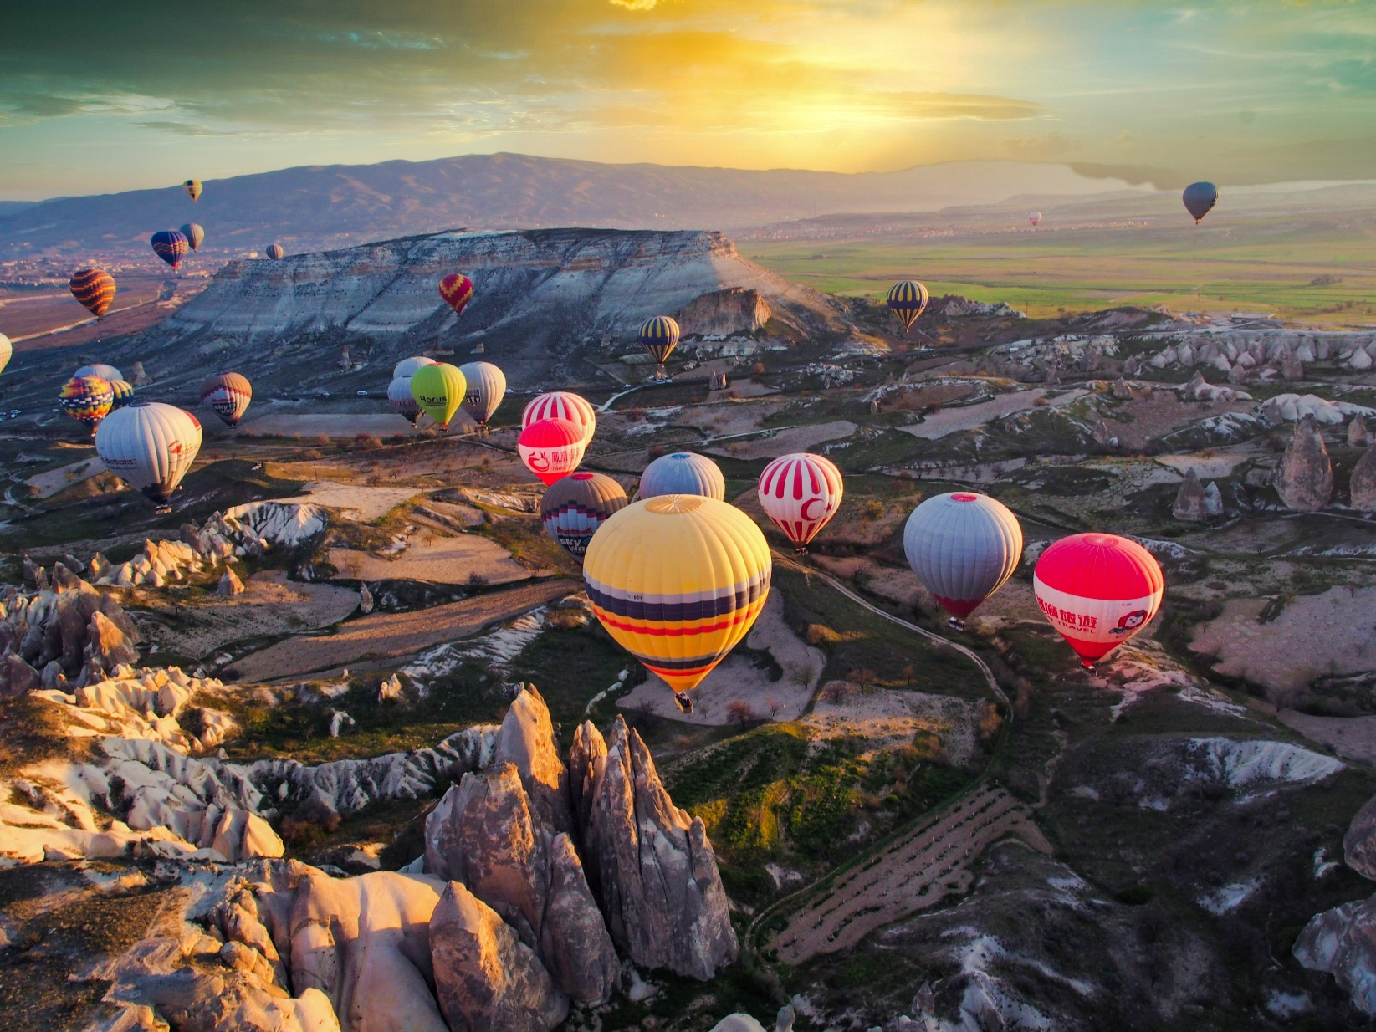
- Οι τιμές είναι κατ΄ άτομο

